 | № 16  16 августа 2021  распространяется бесплатно
В Биробиджанском районе контролируют уровень прибывающей воды
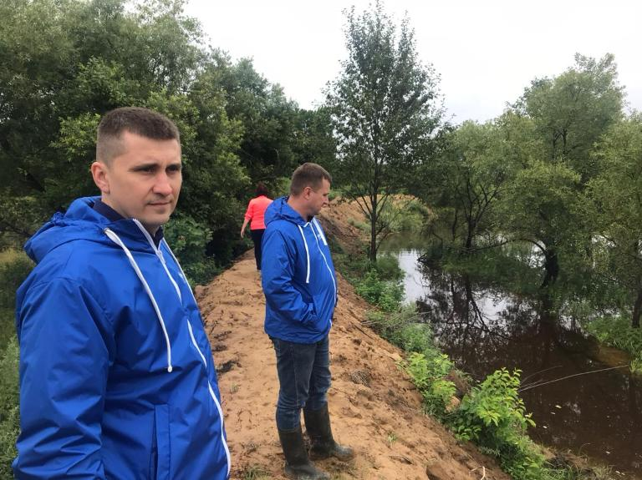 | В селе Головино идет мониторинг новой дамбы, укрепленной в середине лета.  Напомним, село Головино расположено между правым берегом реки Бира и левым берегом реки Малая Бира, недалеко от места их впадения в Амур. Поэтому вероятность попасть под «большую воду» очень высока.  Сегодня, в понедельник, глава Биробиджанского района Максим Семенов совместно с руководителем регионального исполнительного комитета партии «Единая Россия» Антоном Акимовым и председателем районного Собрания Депутатов Александром Ветлицыным выехали на защитное сооружение, с целью оценить риски.  Напомним, что дамба в Головино выдерживает подъем воды до 950 см по Нижнеленинскому. Сейчас уровень воды в реке Амур по данным гидропоста, составляет 912 cм, что уже превысило критическую отметку. В ряде населенных пунктах автономии введен режим ЧС. | 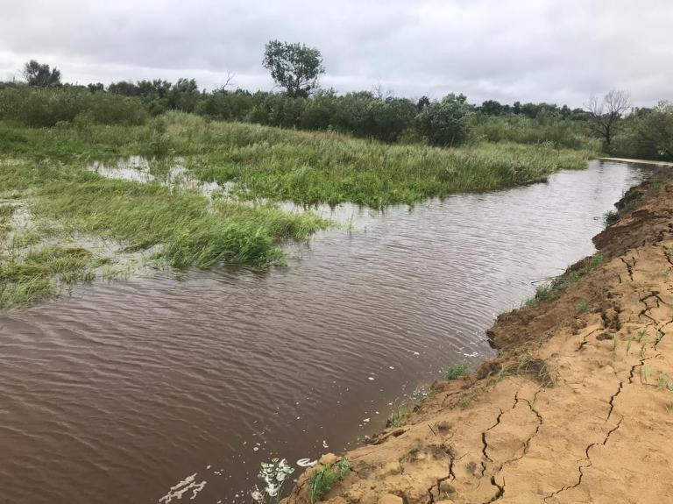

Глава Биробиджанского муниципального района Максим Семёнов встретился с жителями села Пронькино
Накануне глава Биробиджанского района Максим Семёнов совместно с руководителем регионального исполнительного комитета партии «Единая Россия» в ЕАО Антоном Акимовым и председателем районного Собрания Депутатов Александром Ветлицыным провели встречу с жителями в с. Пронькино.  Вопросов у местного населения накопилось очень много. Один из наболевших - это проведение мусорной реформы в Биробиджанском районе. В поселении нет ни одного мусорного бака, на улицах, детских площадках мусор.  ⠀На встрече были определены места для установки мусорных баков в селе и после встречи сразу же организовали их доставку и установку.  ⠀В Пронькино появится пять новых контейнеров. Их месторасположение определили сами жители села.  Также поднимались вопросы освещения улиц, грейдирования дорог, установки дополнительных детских и спортивных площадок. Все вопросы глава района взял на личный контроль.  - Всё решить за год-два не возможно, но многие проблемы удастся устранить в ближайшее время, - сказал Максим Семёнов. | 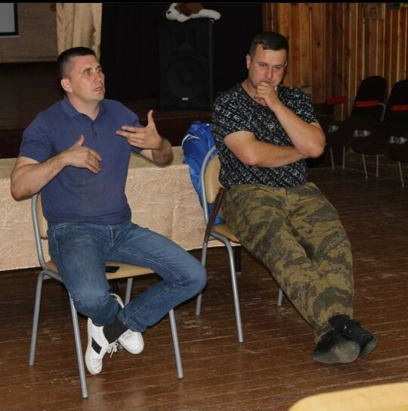

Глава региона Ростислав Гольдштейн осмотрел защитные сооружения в селе Головино
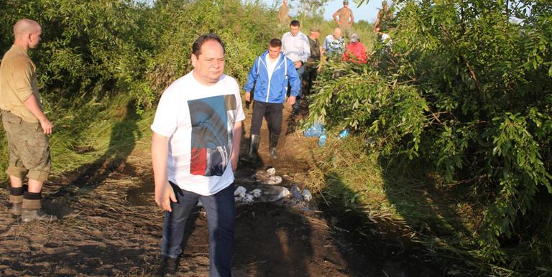 | Паводковая ситуация в регионе находится на особом контроле губернатора Еврейской автономной области Ростислава Гольдштейна. Накануне вместе с заместителем председателя полномочного представителя Президента РФ в ДФО Игорем Кобыляченко он осмотрел ход строительства защитных сооружений в селе Головино Биробиджанского района.  Земляная насыпь сдержала воду. Но ее высота недостаточна с учетом складывающейся обстановки с паводком. Сейчас работы проводятся вручную: мешки с песком укладывают военнослужащие. Местные жители, в свою очередь, готовят для них обеды, жарят пирожки.  Глава региона Ростислав Гольдштейн отметил, что такой большой объем работы вручную выполнить очень сложно, поэтому дал поручение руководству муниципалитета и сельской администрации найти варианты для подъезда специализированной техники. Насыпь нужно повышать до 12 метров, делать обваловку, утрамбовывать и после схода воды засаживать для дальнейшего укрепления. Поручения были приняты к исполнению.  Управление по информационной политике аппарата губернатора и правительства ЕАО

В селе Птичник Биробиджанского района приступили к установке новой спортивной площадки
Монтаж осуществляется в рамках реализации Центра социального развития при поддержке губернатора Еврейской автономной области Ростислава Гольдштейна.  Спортивная площадка будет оборудована варкаутами – тренажерами для уличной гимнастики, турниками, велотренажерами, тренажерами для людей с ограниченными возможностями здоровья под инвалидные кресла и другими спортивными снарядами.  Помимо Птичника подобные спортплощадки будут смонтированы в селах Желтый Яр и Найфельд. Установку планируется завершить к концу первой декады сентября 2021 года.  Работы находятся под личным контролем главы Биробиджанского района Максима Семёнова и председателя Собрания депутатов Биробиджанского района Александра Ветлицына | 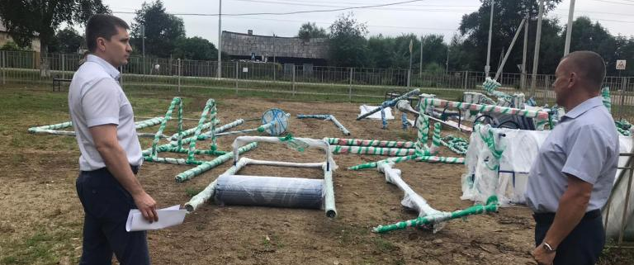

В селе Бирофельд Биробиджанского района приступили к окосу травы
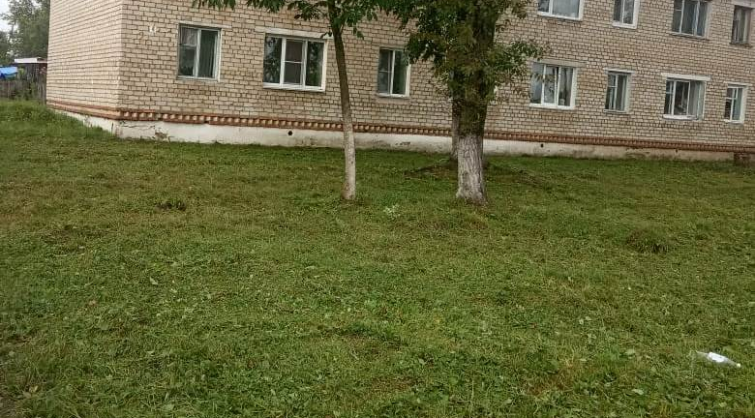 | В рамках выполнения поручения губернатора в селе Бирофельд Биробиджанского района приступили к окосу травы.  От зарослей травы уже избавили детскую площадку по улице Центральной и часть территории многоквартирных домов. Работы продолжаются.  Во время объезда района Бирофельд оказался самым неблагоустроенным поселением. Огромные заросли травы, мусор на придомовых территориях. Данную ситуацию необходимо менять.  Глава района держит на особом контроле вопросы благоустройства населенных пунктов муниципалитета. | 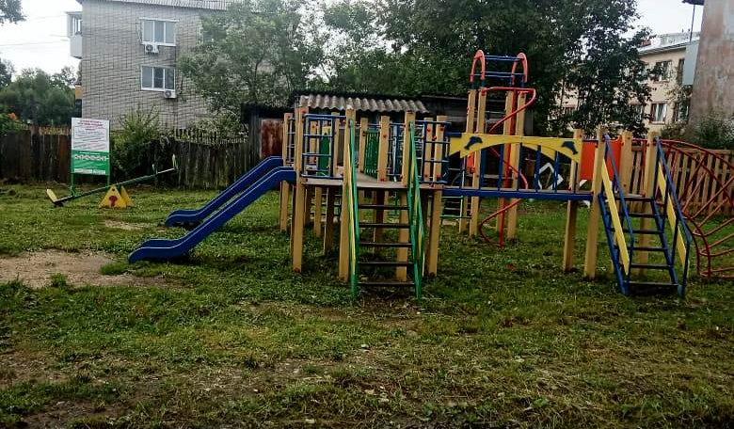

Штаб по выборам
Глава Биробиджанского района Максим Семёнов провел заседание штаба по содействиям избирательным комиссиям, образованным на территории Биробиджанского муниципального района Еврейской автономной области в организации подготовки и проведения выборов на территории муниципального района.  Заседание прошло с участием глав сельских поселений и их представителей.  Обсуждались вопросы пожарной безопасности избирательных участков, программного и технического оснащения, вакцинации сотрудников УИК.  Напомним, в предстоящую кампанию избирателям Биробиджанского района предстоит принять участие в выборах депутатов Государственной Думы Российской Федерации, депутатов Законодательного Собрания Еврейской автономной области и в выборах депутатов местного парламента.  Голосование будет проходить в течение трех дней с 17 по 19 сентября включительно. Избирательные участки будут работать с 8:00 до 20:00. | 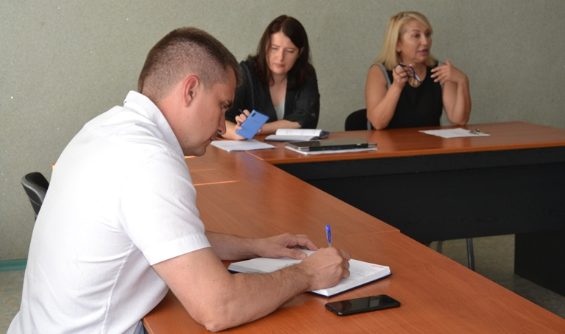

В селе Пронькино провели экологический субботник
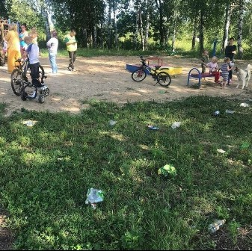 | 11 августа глава Биробиджанского района Максим Семёнов совместно с с руководителем регионального исполнительного комитета партии «Единая Россия» в ЕАО Антоном Акимовым и председателем Собрания депутатов муниципального района Александром Ветлицыным провели встречу с жителями в с. Пронькино, на которой местные жители в числе прочих вопросов обратились к главе района с просьбой установить дополнительные детские и спортивные площадки.  После общения с местными жителями глава района посетил место, где уже была оборудована детская площадка. К крайнему изумлению, место для детских игр на улице было усыпано мусором. Максим Семёнов призвал сельчан навести порядок на имеющейся детской площадке и впредь поддерживать чистоту, не только там, где играют маленькие дети, но и на всей территории села.  Пожелания главы были услышаны. Спустя два дня, сегодня 13 августа, жители села Пронькино провели экологический субботник: убрали мусор, установили урну и покрасили ее в яркие цвета. Также нарисовали и развесили плакаты на экологическую тематику.  Бережное отношение к своему родному краю заслуживает не только похвалы, но и уважения! В свою очередь глава Биробиджанского района обязуется уделить особое внимание обустройству детской и спортивной площадке на территории села Пронькино. | 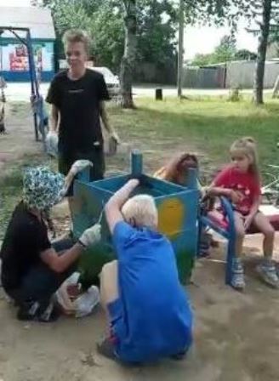

1 | КОНТАКТНЫЙ ТЕЛЕФОН, ПО КОТОРОМУ МОЖНО ПОДЕЛИТЬСЯ ТЕМАМИ ДЛЯ ОЧЕРЕДНОГО ВЫПУСКА «ВЕСТНИК БИРОБИДЖАНСКОГО РАЙОНА»: 2-33-03 АДРЕС ЭЛЕКТРОННОЙ ПОЧТЫ: bir_rn@eao.ru. ПОДРОБНЕЕ О ДЕЯТЕЛЬНОСТИ АДМИНИСТРАЦИИ МУНИЦИПАЛЬНОГО ОБРАЗОВАНИЯ «БИРОБИДЖАНСКИЙ МУНИЦИПАЛЬНЫЙ РАЙОН» ЕВРЕЙСКОЙ АВТОНОМНОЙ ОБЛАСТИ МОЖНО УЗНАТЬ НА ОФИЦИАЛЬНОМ САЙТЕ WWW.br.eao.ru.
1 | ВЕСТНИК БИРОБИДЖАНСКОГО РАЙОНА № 16 от 16 августа 2021 года.

КЧС и ПБ
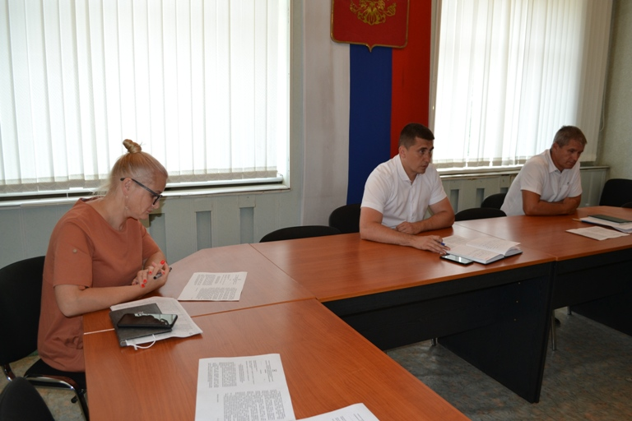 | Гидрологическая обстановка в Еврейской автономной области продолжает ухудшаться. На всех гидропостах области уровень воды выше критерия опасного гидрологического явления. В настоящее время наблюдается активная фаза паводка.  С 13 августа в Еврейской автономной области введён режим ЧС федерального характера реагирования.  По состоянию на 16 августа в Биробиджанском муниципальном районе подтоплено более 1400 га земель сельскохозяйственного назначения.  На состоявшемся 16 августа заседании комиссии по чрезвычайным ситуациям и пожарной безопасности (КЧС и ПБ) с 16 августа 2021 года на территории Биробиджанского района введен режим ЧС муниципального характера. | 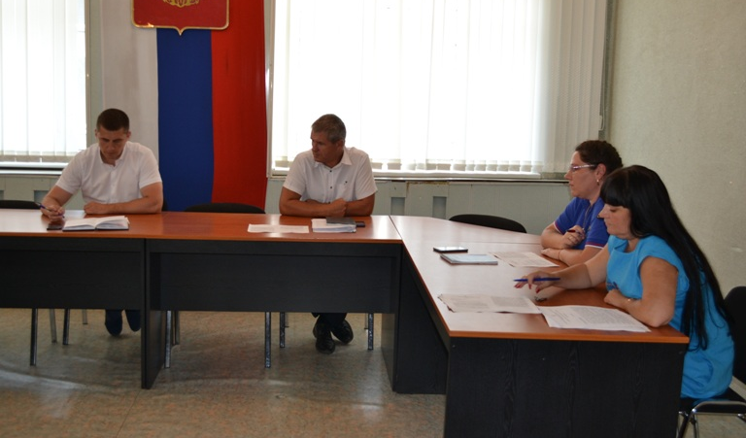

п

Работы по грейдированию дорог в селах Биробиджанского района продолжаются
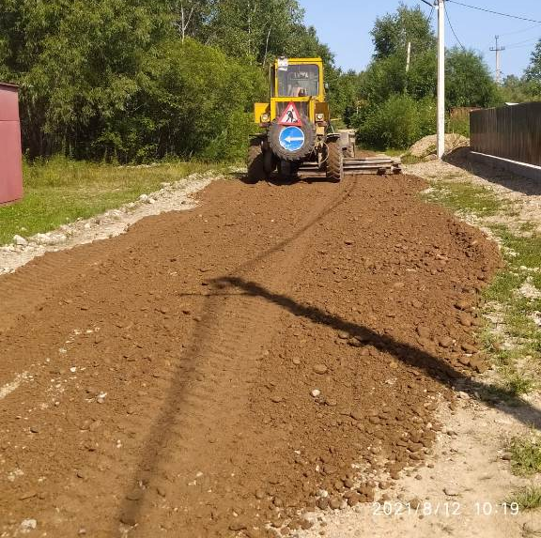 | 12 и 13 августа работы по грейдированию дорог частного сектора продолжились в селах Раздольное и Птичник.  Глава Биробиджанского муниципального района Максим Семёнов обращается к гражданам с просьбой осуществлять контроль за проведением указанных работ. В случае выявления недостатков сообщать об этом в районную администрацию либо оставлять комментарии в социальных сетях с указанием населенного пункта и названием улицы, где работы по грейдированию проведены ненадлежащим образом.

Турнир по большому теннису прошел на территории Биробиджанского района
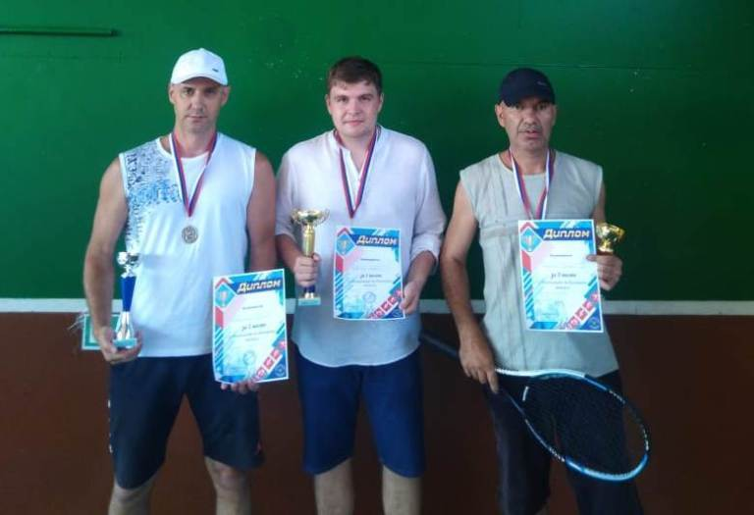 | Организаторами турнира выступили администрация Биробиджанского муниципального района и Федерация тенниса Еврейской автономной области.  Турнир по большому теннису проходил на спортивной площадке администрации Биробиджанского района и был посвящен закрытию Олимпийских игр в Токио и предстоящему Дню физкультурника.

Выполняем поручение главы региона
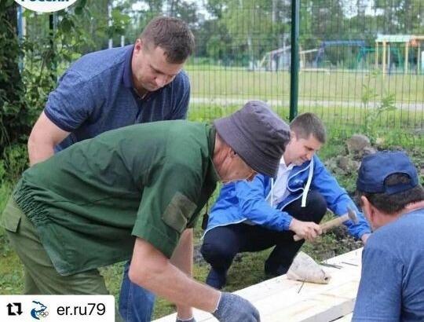 | Глава Биробиджанского района Максим Семёнов совместно с руководителем регионального исполнительного комитета партии «Единая Россия» Антоном Акимовым и активными жителями села Бирофельд выполнили поручение главы ЕАО Ростислава Гольдштейна.  Распоряжение заменить старый деревянный мостик, ведущий к аптеке, накануне дал губернатор автономии в ходе рабочей поездки в Биробиджанский район. Зачастую решение элементарных проблем жителей не требует глобальных финансовых затрат и много времени, самое главное не оставаться безучастными. Надеемся главы поселений будут более внимательней относиться к проблемам благоустройства своих поселений.

Сектор краеведческой работы в селе Валдгейм Биробиджанского района посетили молодые ученые из Москвы
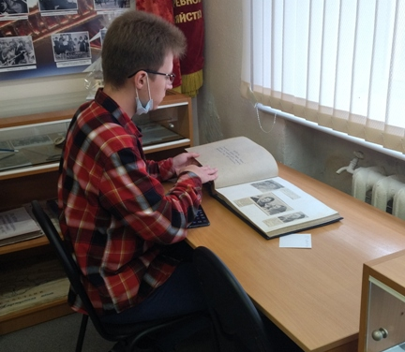
Целью посещения был сбор материала для научно-исследовательского проекта. Студенты Географического факультета МГУ им. М.В.Ломоносова г. Москва совместно с руководителем в течение нескольких дней знакомились с архивными документами, хранящимися в фонде сектора, альбомами с фотографиями.
Для ознакомления с историей села Валдгейм, его становлении и развитии, сотрудники сектора краеведческой работы провели для молодых учёных экскурсию-беседу.
В своём отзыве о деятельности краеведческого сектора, студенты Московского университета выразили благодарность за душевный приём, неравнодушие к прошлому, настоящему и будущему Валдгейма и отметили, что в экспозиции хранятся не только археологические артефакты, предметы быта и фотографии первых переселенцев, но и памятники современной эпохи: фотографии, воспоминания современников о своих родственниках.
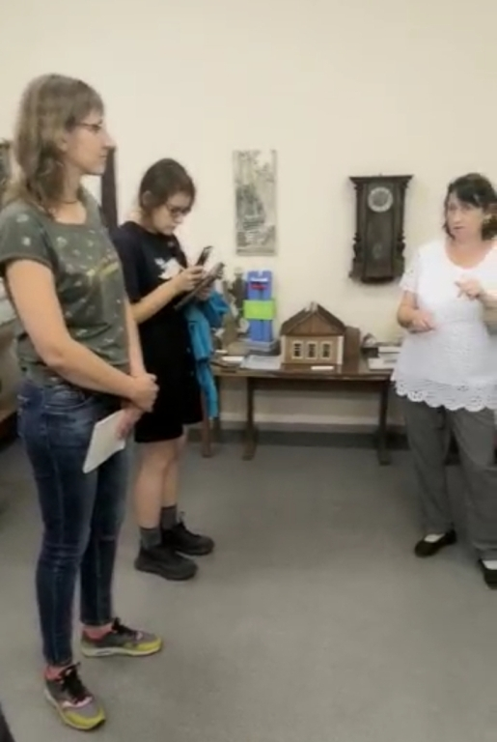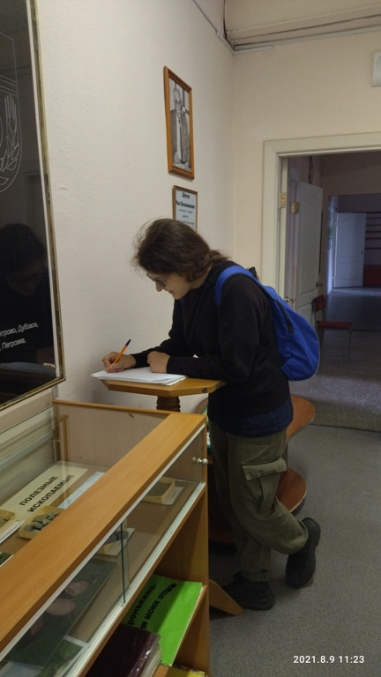

Очередное заседание КДН состоялось в администрации Биробиджанского района
11 августа в администрации Биробиджанского района состоялось очередное заседание комиссии по делам несовершеннолетних и защите их прав (КДН и ЗП).  Субъектами профилактики было рассмотрено два протокола об административных правонарушениях, составленных на законных представителей несовершеннолетних за нарушение части 1 статьи 5.35 КоАП РФ «Неисполнение или ненадлежащее исполнение родителями или иными законными представителями несовершеннолетних обязанностей по содержанию, воспитанию, обучению, защите прав и интересов несовершеннолетних».  В результате рассмотрения членами комиссии были вынесены штрафы в размере 200 и 500 рублей.  Кроме персональных дел, субъекты профилактики рассмотрели общие вопросы. Они касались организации и проведения мероприятий по профилактике экстремизма и терроризма среди несовершеннолетних и проведения межведомственного профилактического мероприятия «Месяц БезОпасности» на территории Биробиджанского муниципального района. | 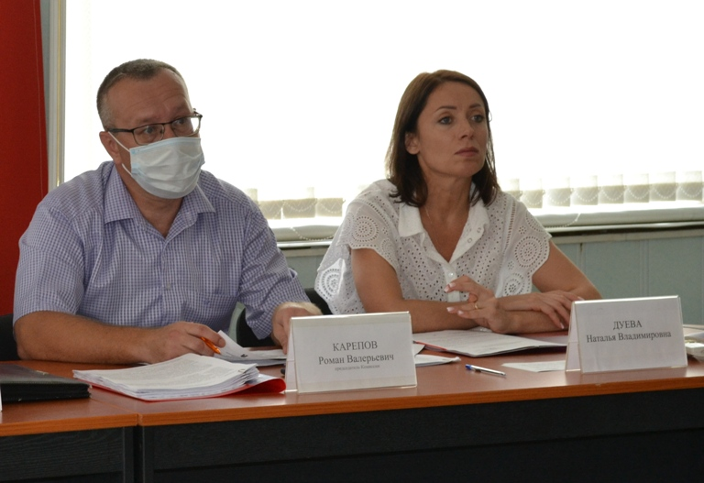

Комический футбол
12 августа отмечали Международный день молодежи. В селе Бирофельд Биробиджанского района к этому празднику приурочили соревнования по комическому футболу.  Комический футбол – это футбол без строгих правил. Игроки одеваются в забавную одежду или надевают маскарадный атрибут и в таком виде пытаются забить мяч в ворота соперника.  Участников комического футбола приветствовали глава Биробиджанского района Максим Семёнов, руководитель регионального исполнительного комитета партии «Единая Россия» Антон Акимов и председатель Собрания депутатов муниципального района Александр Ветлицын. | 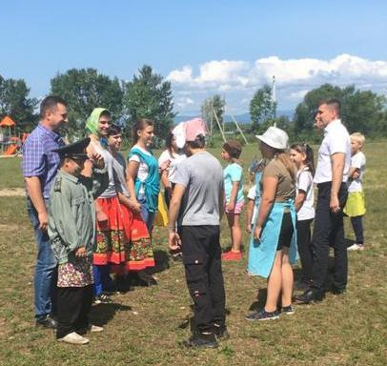 | Соревнования проходили между командами взрослых и молодежи. Не остались в стороне и Максим Семёнов с Антоном Акимовым. Руководитель регионального исполнительного комитета партии «Единая Россия» встал на ворота одной команды, а глава района, защищая честь другой команды, находился на поле среди игроков, таким образом, еще больше подбодрив любителей футбола.  Комический футбол полностью оправдал свое название: и спортом позанимались, и посмеялись от души.  В завершении соревнований Максим Семёнов подарил поселенческому Дому культуры с. Бирофельд связку футбольных мячей, чтобы детвора могла в любое время приобщаться к здоровому образу жизни.

Большим спортивным праздником отметили День физкультурника в Биробиджанском районе. В 2021 году его отмечают 14 августа
Спортивный праздник был посвящен не только Дню физкультурника, но и Международному дню молодежи (его празднуют 12 августа). Ведь привлечение подрастающего поколения к здоровому образу жизни – одно из приоритетных направлений деятельности органов местного самоуправления.  Мероприятие получило название «Мы крылья спорта или Даешь молодежь». Организаторами выступила администрация Птичнинского сельского поселения.  Праздник проводился на призы главы Птичнинского сельского поселения 12 августа на спортивной площадке администрации Биробиджанского муниципального района в селе Птичник.  Со словами приветствия к участникам спортивных состязаний обратился руководитель регионального исполнительного комитета партии «Единая Россия» Антон Акимов.  Открыла спортивный праздник глава | администрации муниципального образования «Птичнинское сельское поселение» Валерия Тихомирова.  Настроится на спортивный лад, получить заряд положительных эмоций участникам соревнований помог творческий подарок в исполнении солистов районного Дома культуры и Заслуженного коллектива народного творчества Российской Федерации,  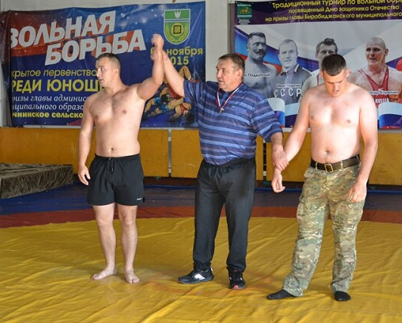 | Заслуженного коллектива художественного творчества Еврейской автономной области, образцового ансамбля танца «Алиса».  Любителям спорта предстояло принять участие в соревнованиях по народной борьбе, мини-футболу и волейболу. В спортивных соревнованиях приняли участие сборные команды администрации Биробиджанского муниципального района, команда Птичнинского сельского поселения, команда преподавателей и старшеклассников школы № 6 города Биробиджана, команда Биробиджанского муниципального района.  Спортивный праздник продолжался в течение нескольких часов. Здесь были организованы пункты медицинской помощи, которая к счастью никому не понадобилась.  По итогам соревнований победителям были вручены грамоты и медали как командные, так и за личные зачеты. Вручила их организатор праздника Валерия Тихомирова.

Противодействие коррупции

К телефону горячей линии 2-30-03 подключен автоответчик, позволяющий принимать сообщения о фактах коррупции в любое время в автоматическом режиме. Сообщения принимаются круглосуточно.
На сайте имеется форма для обращений граждан по вопросам коррупционных проявлений в администрации района Биробиджанского района.

2 | Вестник Биробиджанского района. Учредитель – орган местного самоуправления администрация муниципального образования «Биробиджанский муниципальный район» Еврейской автономной области. Главный редактор – Рукомеда Е.М. Подписано в печать 16.08.2021. Время подписания в печать – 17:00. Тираж – 500 экз. Распространяется бесплатно. Адрес редакции – ЕАО, г. Биробиджан, ул. Пушкина 5 «Б». Тел.: 2-33-03.
2 | ВЕСТНИК БИРОБИДЖАНСКОГО РАЙОНА № 16 от 16 августа 2021 года.

